- 第一章复习
- LL（1）算法

- 第一章复习
第一章主要内容为对于编译器概念的引入。
（1）基本概念
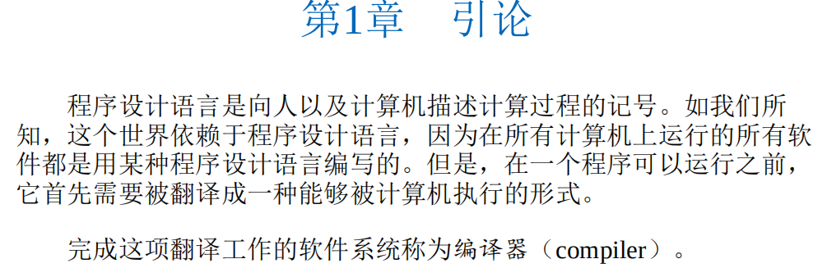
编译器(compiler)
读入以某种语言(源语言)编写的程序，输出等价的用另一种语言(目标语言) 编写的程序，通常目标程序是可执行的。
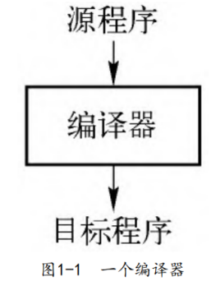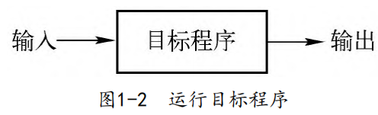
另一种处理程序设计语言的语言处理器是解释器，直接利用用户提供的输入，执行源程序中指定的操作，不生成目标程序，而是根据源程序的语义直接运行。
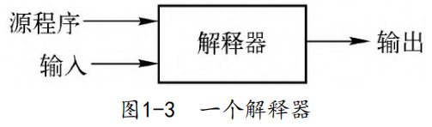
Java语言的处理结合了编译和解释（首先编译为字节码，再由机器解释执行）（一种优化的Java编译器是JIT）。
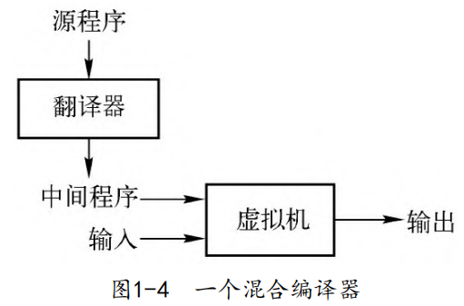
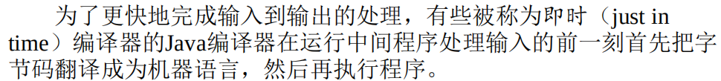
（2）运行源程序的步骤
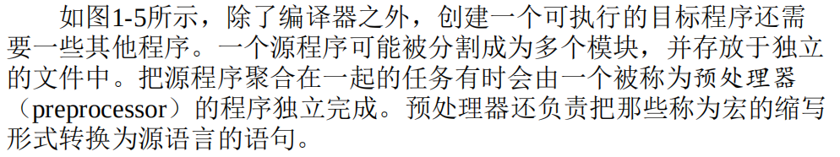
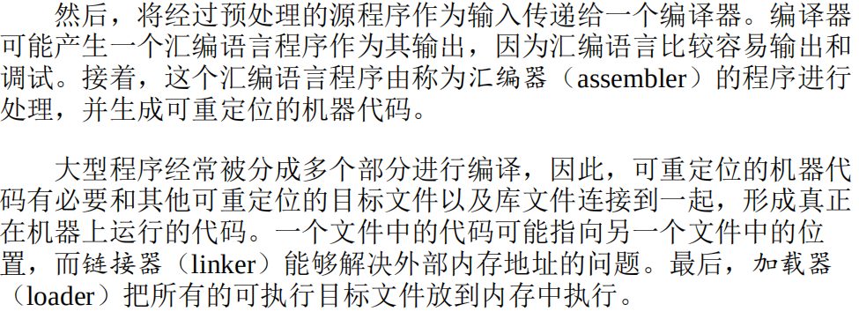
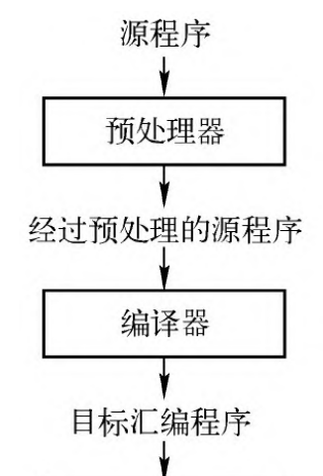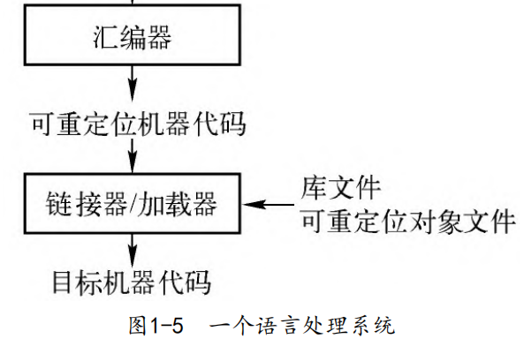
GitHub - fool2fish/dragon-book-exercise-answers: Compilers Principles, Techniques, & Tools (purple dragon book) second edition exercise answers. 编译原理（紫龙书）第2版习题答案。
（3）编译器结构
编译器可以分为分析部分和综合部分
分析(analysis) 部分/前端(frontend)
把源程序分解成组成要素，以及相应的语法结构，使用这个结构创建源程序的中间表示，同时收集和源程序相关的信息，存放到符号表。
综合(synthesis) 部分/后端(backend)
根据中间表示和符号表信息构造目标程序。
前端部分是机器无关的，后端部分是机器相关的。由于不同的硬件架构（例如 CPU 的指令集、寄存器数量、缓存结构等）各不相同，编译器的后端需要根据这些硬件特性生成和优化代码，以提高运行效率。这个阶段直接影响生成代码的执行性能，因此称为“机器相关”。
具体来说，如下图。
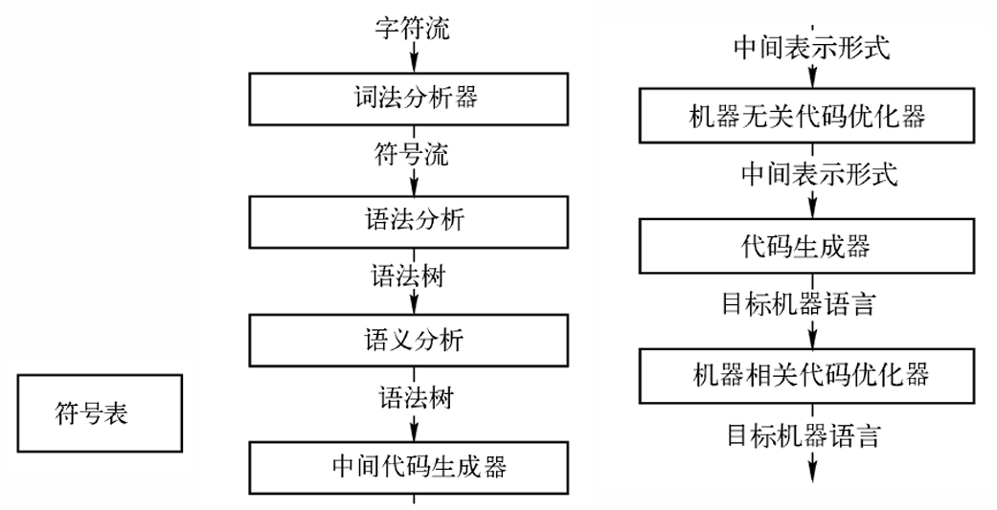
1.词法分析
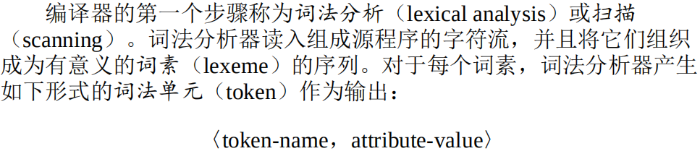
分两部分，一是组织为词素序列（涉及到buffering），二是将每个词素识别为词法单元。如课本1.2.1的这个例子。
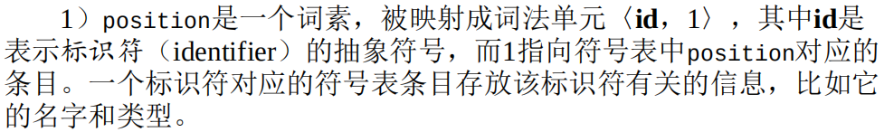
对于标识符类型的词法单元，会组织一个符号表存放相关信息。
- 语法分析（syntax analysis）
根据各个词法单元的第一个分量来创建树型的中间表示形式，通常是语法树中间表示形式指出了词法单元流的语法结构。第一个分量的意思是指如id、*这种。
对于语法错误的程序，报告错误信息；对于语法正确的程序，生成语法分析树(简称语法树）（通常并不真的产生这棵语法分析树）。
语法分析器和词法分析器及其他前端部分之间是一种协作的关系，如下图。
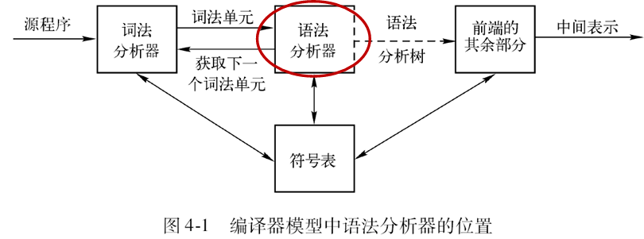
3.语义分析(semantic analysis)
使用语法树和符号表中的信息，检查源程序是否满足语言定义的语义约束，同时收集类型信息，用于代码生成、类型检查、类型转换。这里书本主要讲的是类型检查这个功能。比如，这里的60被识别成浮点数类型。
中间代码生成
根据语义分析输出，生成类机器语言的中间表示
三地址代码(three-address code)每个指令最多包含三个运算分量，很容易生成机器语言指令。
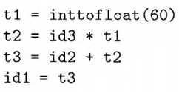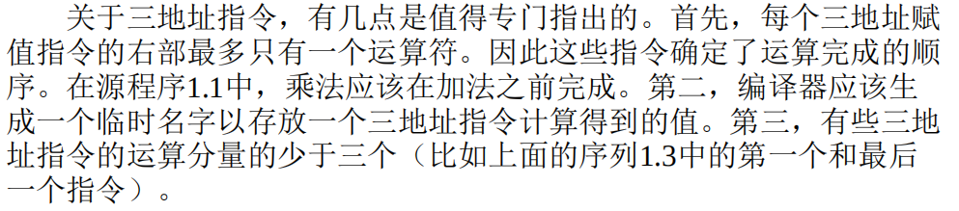
4.中间代码优化
通过对中间代码的分析，改进中间代码的质量，更快、更短、能耗更低。这里书上指的是机器无关的代码优化。
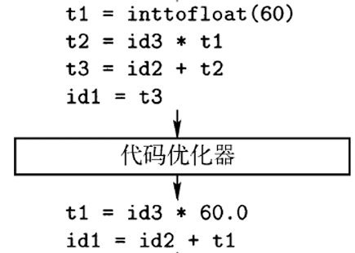
5.代码生成
把中间表示形式映射到目标语言，涉及到寄存器的分配和指令选择。
其实最后图中应该还有个机器相关的代码优化，不过没有专门开一个章节来讲。

- LL（1）算法
这是和语法分析有关的一个算法。
首先补充一些预备知识吧。
（1）文法，是上下文无关文法的简称（context free grammar，CFG），其实就是描述的程序设计语言的语法的意思，如何组织if语句，while语句，诸如此类。
上下文无关文法 - 维基百科，自由的百科全书
他有四要素，书2.2.1小节也有关于这一点的概念介绍。
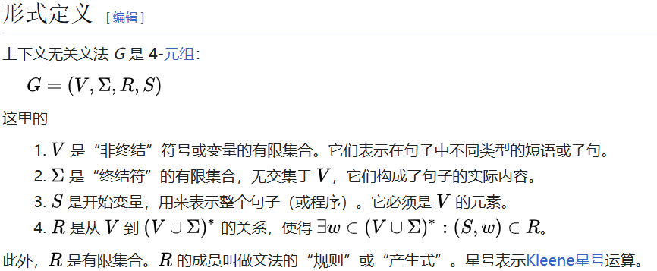
表达式上A -> α，其中 A∈V ，α∈(V∪Σ)* 。
举例，如下图：
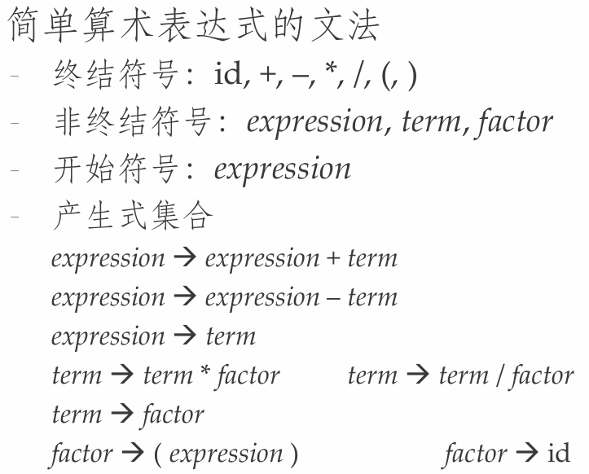
（2）推导（derivation）
将待处理的串中的某个非终结符号替换为这个非终结符号的某个产生式的体– 从开始符号出发，不断进行上面的替换，就可以得到文法的不同句型（可能既包含非终结符号，又包含终结符号，也可以是空串）。
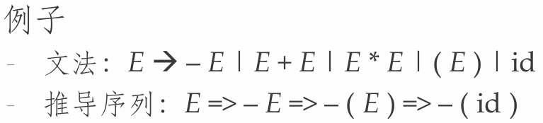
所有能推导出的内容就是文法定义的语言。
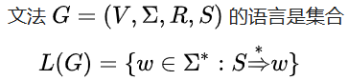
注意区分句型和语言。
（3）语法分析树
一棵语法分析树可对应多个推导序列，但只有唯一的最左推导及最右推导（ 最左推导:每一步替换最左边的非终结符；最右推导:每一步替换最右边的非终结符 最右推导称为规范推导）。
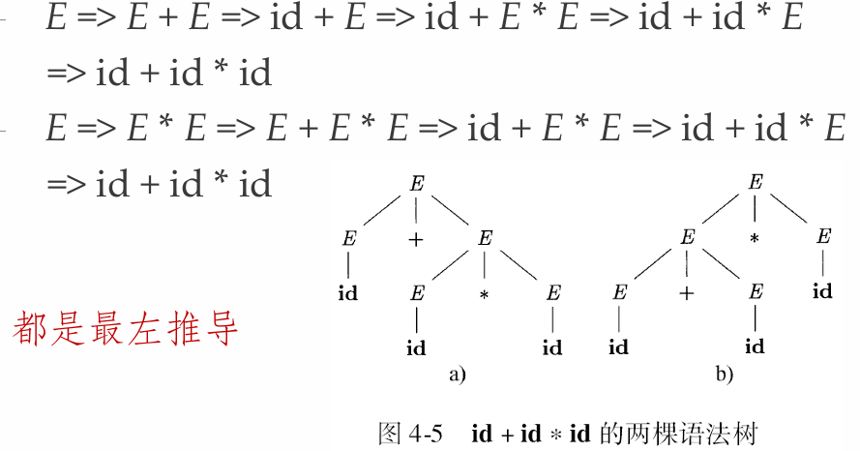
由推导式构造语法分析树的算法– 初始化：a1的分析树是标号为A的单个结点– 假设已经构造出ai-1= X1X2…Xk的分析树，且ai-1到ai的 推导是将Xj替换为β，那么在当前分析树中找出第j个非 ε结点，向这个结点增加构成β的子结点；如果β= ε， 则增加一个标号为ε的子结点
（4）下推自动机
可作为考虑CFG的一种思维方式。
下推自动机 - 维基百科，自由的百科全书

进入正题
书中主要有两种语法分析的方式。
自顶向下语法分析器(通常用于处理LL文法)– 从语法分析树的根部开始构造语法分析树。
自底向上语法分析器(通常用于处理LR文法)– 从语法分析树的叶子开始构造语法分析树。
两种语法分析只能处理特定类型的文法，但足以描述程序设计语言。
而LL（1）算法则是一种自顶向上的语法分析算法。
它可以缓解选择产生式的无意义回溯问题，具有一定预测能力。对于LL(1)文法，可以在自顶向下分析过程中，根据当前输入符号来确定使用的产生式。
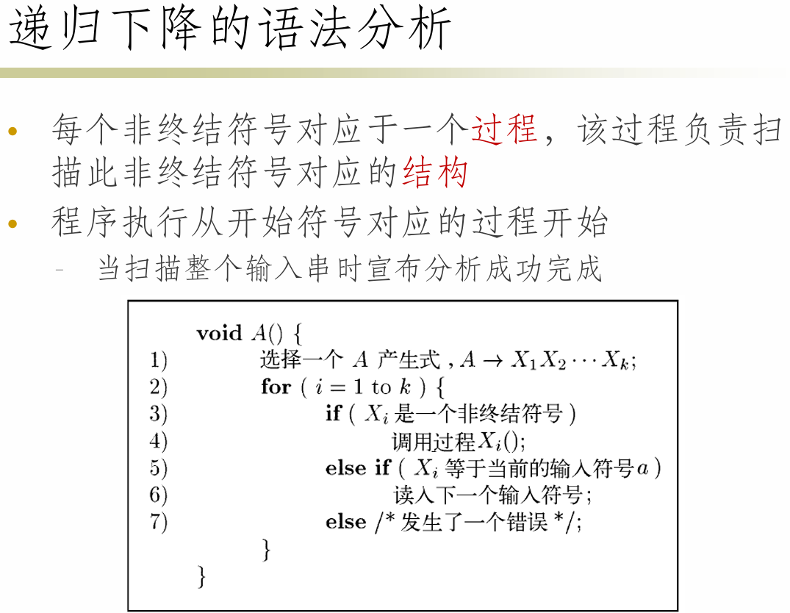
步骤为：
- 可能需要先消除左递归和提取左公因子（取决于题目要求，因为具有左递归或是左公因子的一定不是LL(1)的）
- 计算每个非终结符的FIRST和FOLLOW
- 构建预测表（对于文法G的每个产生式A→α；对于FIRST(α)中的每个终结符号a，将A→α加入到M[A, a]中；如果ε在FIRST(α)，那么对于FOLLOW(A)中的每个符号b，将 A→α也加入到M[A, b]中– 最后在所有的空白条目中填入error）
- 从左到右扫描序列，根据预测表决定所使用的推导法则，如下图，其实就是下推自动机的思想。
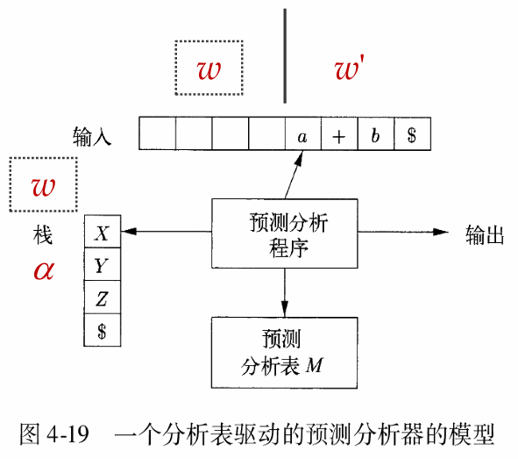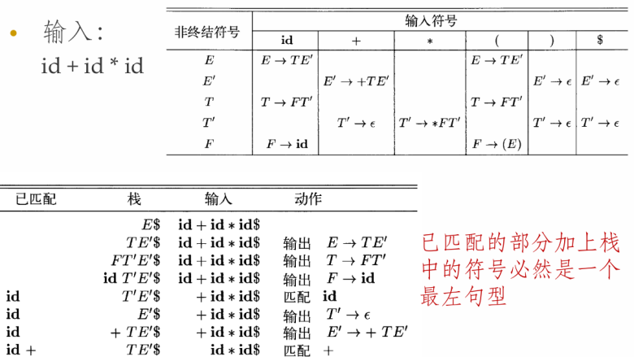
下面详细介绍左递归消除、提取左公因子及LL(1)算法。
- 消除左递归（书4.3.3）
什么是左递归？
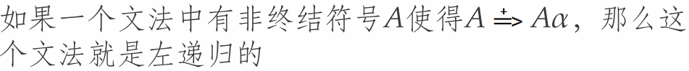
立即左递归– 文法中存在一个形如A→Aα的产生式
自顶向下的语法分析技术不能处理左递归的情况， 因此需要消除左递归，但是自底向上的技术可以处理左递归。
先从立即左递归的消除讲起。
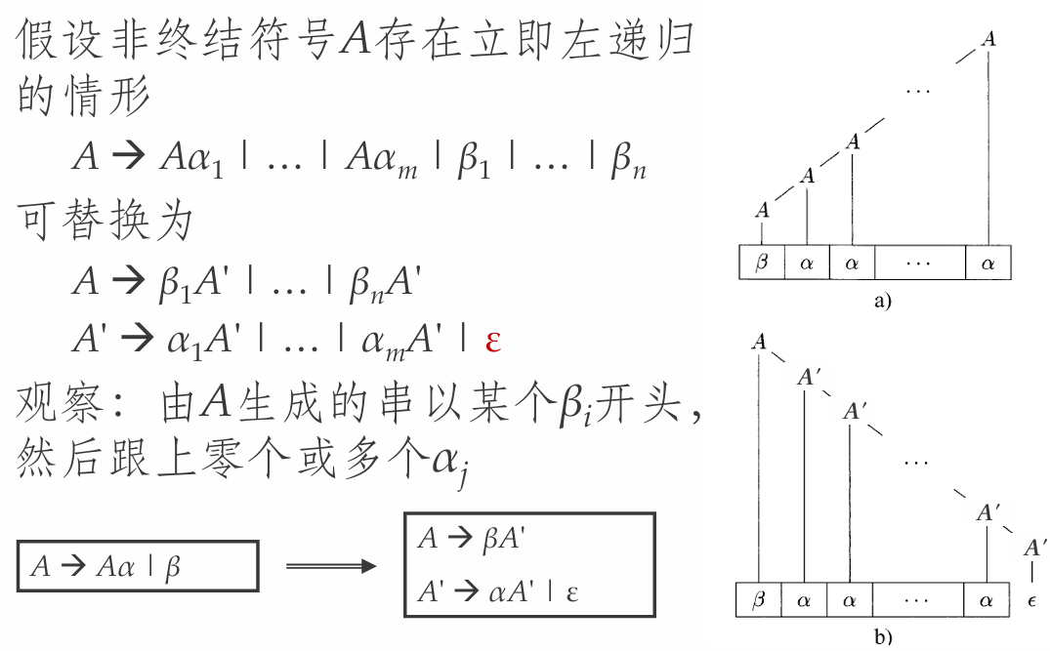
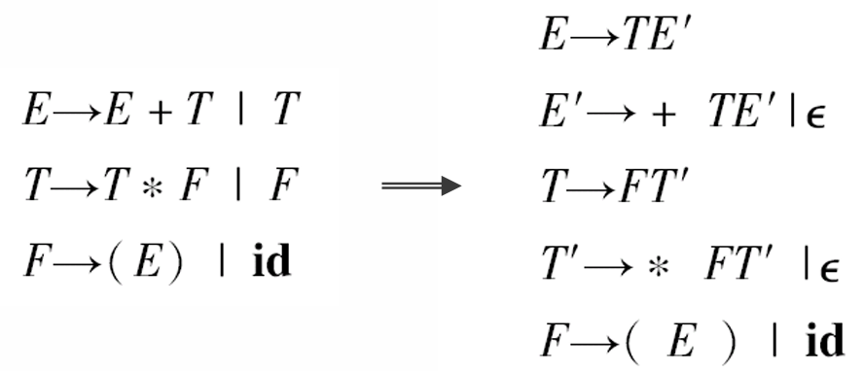
再考虑消除多步左递归
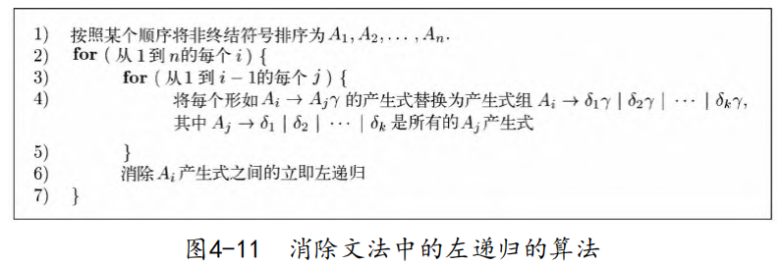
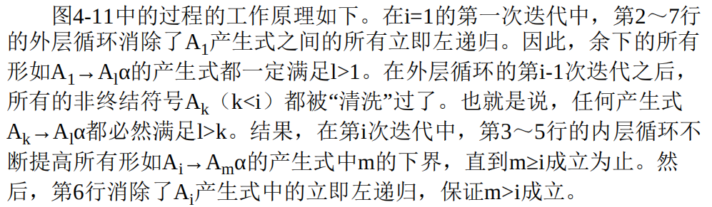
最后还有一步要记得消除死状态。
但其实（如书例4.20）有些有伊普西隆产生式也能得到正确结果。
（通用左递归消除有一定问题，在于很难找到新文法和旧 文法推导之间的对应关系，很难进行语义处理）。
- 提取左公因子（书4.3.4）
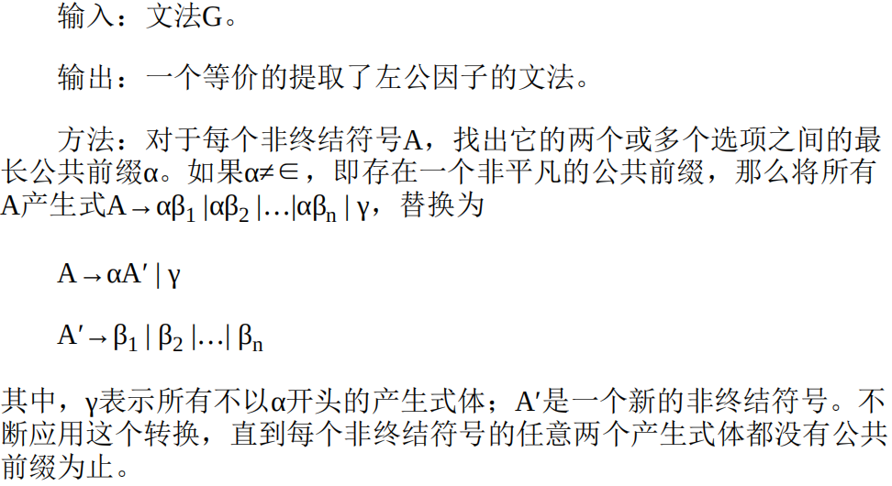
- FIRST和FOLLOW（书4.4.2）
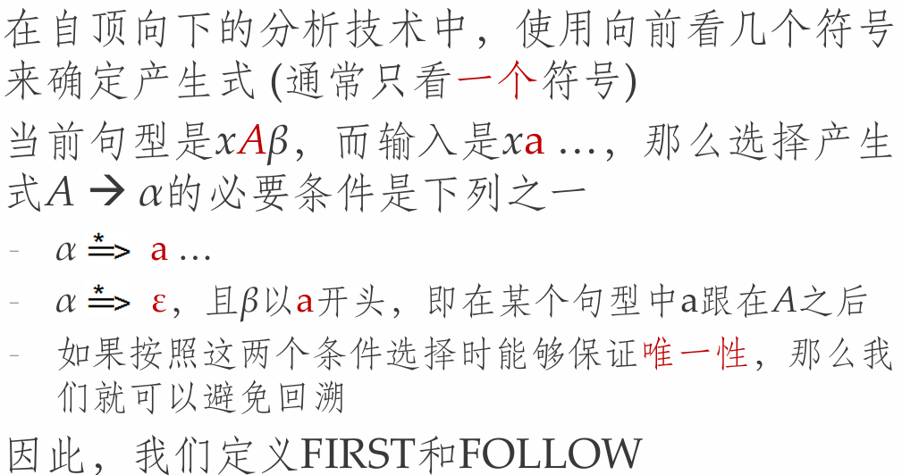
FIRST(α)– 可以从α推导得到串的首符号的集合
FIRST函数的意义– A的产生式A→α| β，且FIRST(α)和FIRST(β)不相交– 下一个输入符号是a，若a∈FIRST(α)，则选择A→α ，若a∈FIRST(β)，则选择A→β。这样就具有了选择的确定性。
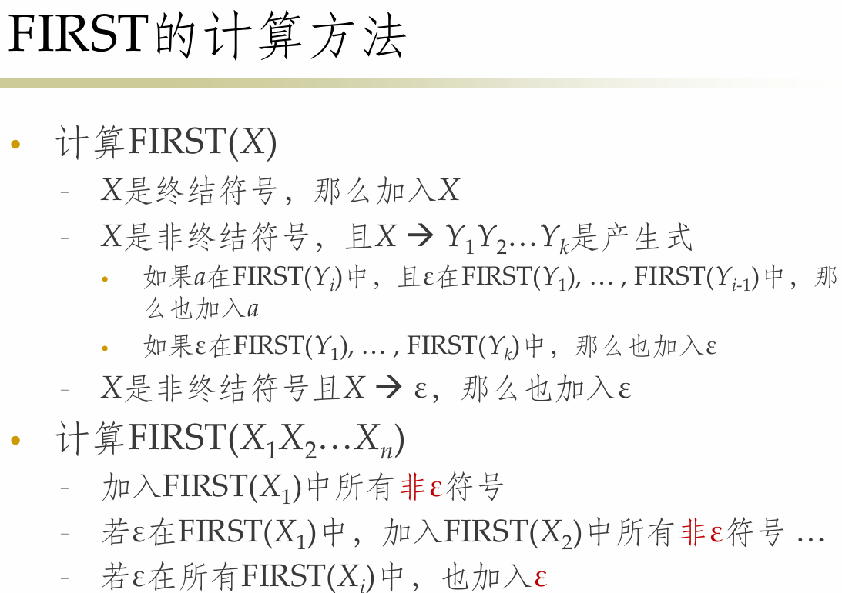
FOLLOW(A)– 可能在某些句型中紧跟在A右边的终结符号的集合– 例如：S→αAaβ，终结符号a ∈FOLLOW(A)
FOLLOW函数的意义– 如果A→α，当α→或α=> 时，FOLLOW(A)可以帮 助我们选择恰当的产生式– 例如：A→α，而b属于FOLLOW(A)，如果α=> ，而 当前输入符号是b，则可以选择A→α，因为A最终到 达了，而且后面跟着b。
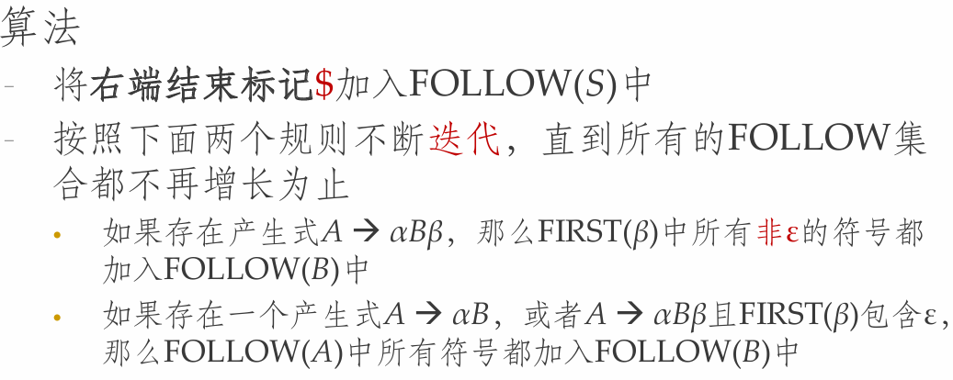
- 预测表的构建
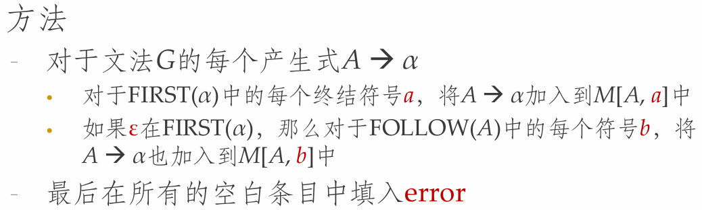
- 整体流程
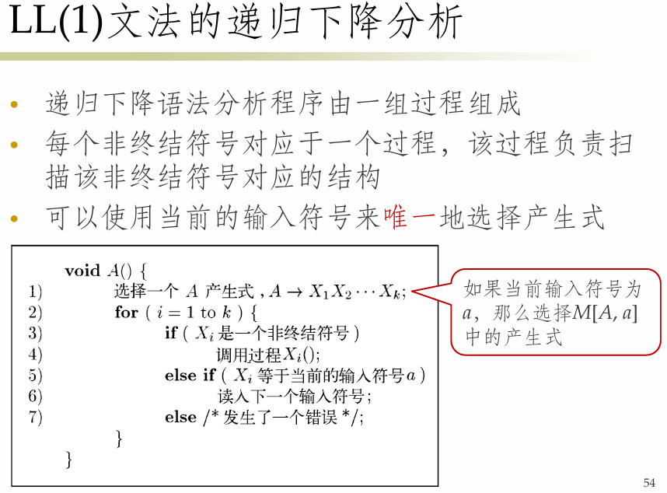
非递归下降分析
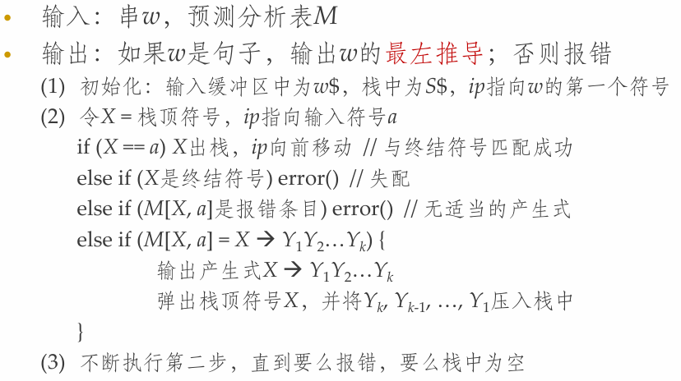

回过头再看LL(1)文法的定义。
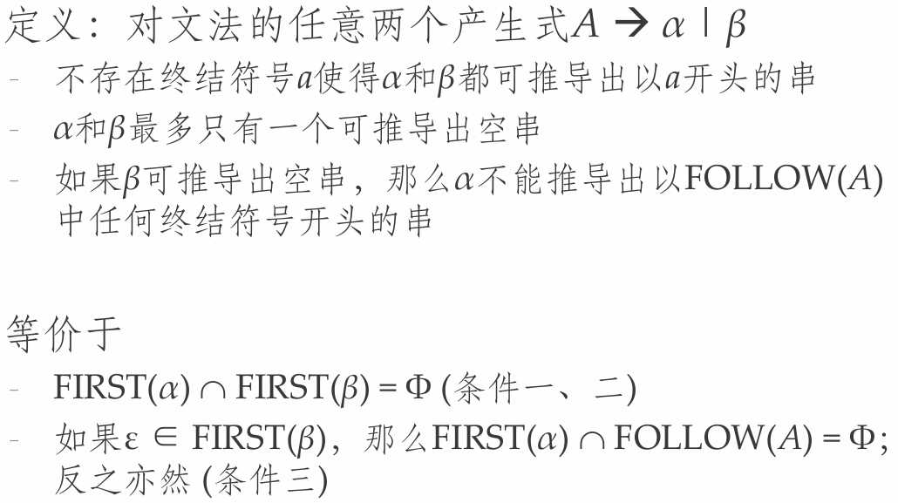
（补：二义性的消除，了解即可）


